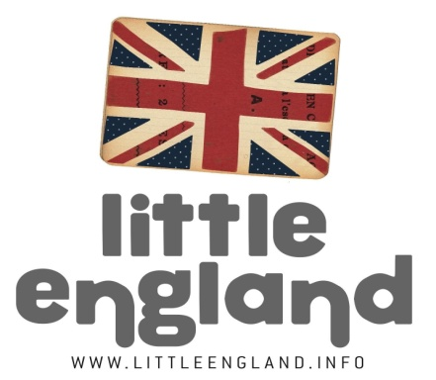
EXTRA ESCOLAR DE INGLÉS
NIVEL:
P3, p4, p5, 1r (nivel bajo) TINIES
TEMA:
SPRING
VOCABULARIO:
- Leaf
- Flower
- Sun
GRAMÁTICA:
- Colores – red, orange, blue, green, yellow, purple, pink, brown.
RECURSOS:
- INTERNET
- IMPRIMIR UNA COPIA DE LAS FICHAS DE ACTIVIDADES 1 y 2
- COLORES/LAPIZ/PAPEL
- COMIDA O FRUTAS PARA CORTAR Y USAR COMO ARTE.

INSTRUCCIONES: Ver la siguiente página.

